2022年常州市水泥产品质量
监督抽查分析报告

常州市市场监督管理局
2022年6月

目 录
一、2022年产品质量市级监督抽查总体情况………………………………………2
二、2022年产品质量市级监督抽查呈现特点………………………………………2
三、2022年产品质量市级监督抽查情况综合分析…………………………………2
（一）产品质量抽查情况 ……………………………………………………………2
1、不同产品类别监督抽查情况………………………………………………………2
2、不同抽样地区监督抽查情况………………………………………………………3
（二）产品质量抽查结果分析……………………………………………………6
（三）产品质量不合格原因分析……………………………………………………10

四、消费建议………………………………………………………………10

一、2022年产品质量市级监督抽查总体情况
2022年，常州市市场监督管理局结合本地实际，坚持“问题导向、程序科学、结果公正、处理有效”的原则，对全市各区、市开展了水泥产品质量市级监督抽查工作。
此次监督抽查对象为本市生产企业，共抽查产品28批次，其中普通硅酸盐水泥16批次，砌筑水泥9批次，粉煤灰硅酸盐水泥2批次，复合硅酸盐水泥1批次，合格28批次，综合合格率为100%。
水泥品种  批次 | 普通硅酸盐  水泥 | 砌筑水泥 | 煤灰硅酸盐  水泥 | 复合硅酸盐  水泥
 | 16 | 9 | 2 | 1

2022年水泥产品市级监督抽查总体情况
二、2022年产品质量市级监督抽查呈现特点
本次计划抽查生产企业28批次，全部按计划抽取样品，合计抽取样品28批次，产品的抽样率为100%。

三、2022年产品质量市级监督抽查情况综合分析

（一）产品监督抽查情况
此次监督抽查共计28批次产品全部合格。

1、不同产品类别监督抽查情况
表1 不同产品类别监督抽查情况表
序号 | 产品类型 | 批次数 | 合格数 | 合格率，%
1 | 普通硅酸盐水泥 | 16 | 16 | 100
2 | 砌筑水泥 | 9 | 9 | 100
3 | 粉煤灰硅酸盐水泥 | 2 | 2 | 100
4 | 复合硅酸盐水泥 | 1 | 1 | 100
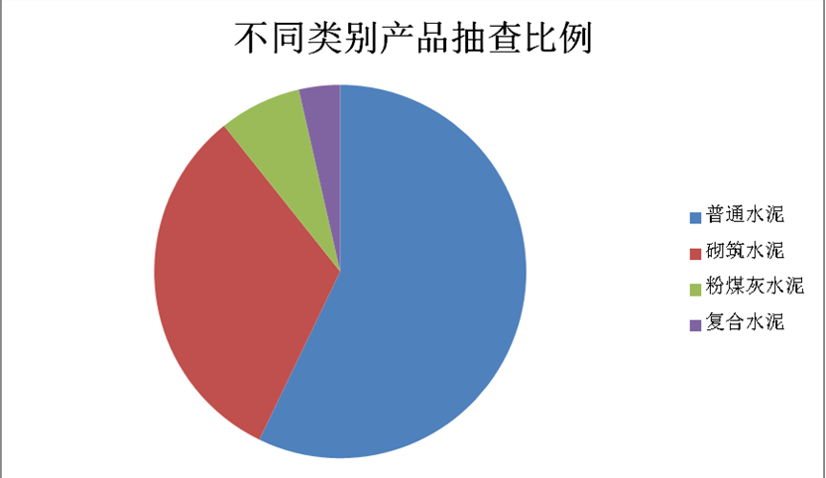

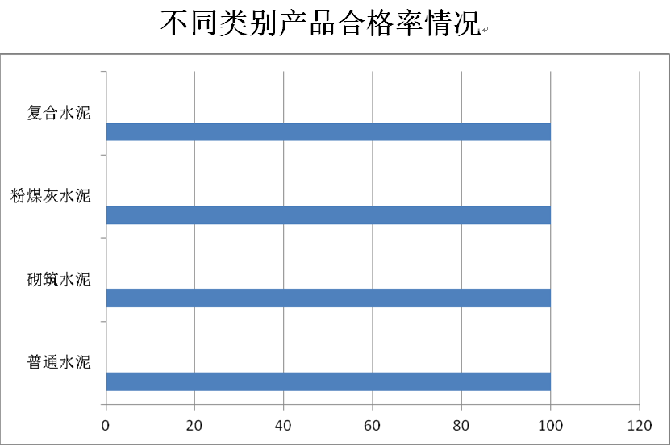

2、不同抽样地区监督抽查情况
此次监督抽查全部在生产企业，生产领域抽查样品28批次，全部合格，合格率为100%，本次抽检范围为常州辖区内，现将抽检产品合格率进行统计分析：
表2不同抽样地区监督抽查情况
序号 | 地区 | 实际抽  样数 | 合格批  次数 | 不合格  批次数 | 合格率，%
1 | 溧阳市 | 16 | 16 | 0 | 100
2 | 金坛区 | 4 | 4 | 0 | 100
3 | 武进区 | 8 | 8 | 0 | 100
不同地区抽查比例
不同地区产品合格率情况
（二）产品质量抽查结果分析
我国的水泥产品实行严格的生产许可证管理制度，截止目前，江苏省目前获得水泥生产许可证企业约有160家，根据调查数据，江苏省产能分布情况：熟料产能年产量5000万吨，粉磨产能年产量23000万吨。从生产线来讲，新型干法生产线50条。无论从企业数量还是产能上来说，江苏都是水泥制造大省。其中常州地区有证企业14家。本次抽查的通用水泥、砌筑水泥、粉煤灰水泥、复合水泥共28批次，特别对近年来国家监督抽查、省级监督抽查不合格企业：江苏金峰水泥集团有限公司、溧阳市金濑水泥制造有限公司、溧阳金鹏水泥有限公司进行追踪抽查，经检验本次抽查样品全部合格，现将水泥中各成分的含量和有害限量做个分析：
（一）三氧化硫
三氧化硫水泥中三氧化硫的含量实质上是磨制水泥时石膏掺入量的反映。石膏在水泥中主要起调节凝结时间的作用。适量的石膏在水泥水化过程中，能与C3A生成水化硫铝酸钙胶体，包裹于C3A表面，阻碍C3A内部的继续水化而使水泥缓凝。因此，当石膏掺入量不足时，它不能抵消水化铝酸钙的快凝作用，使水泥快凝。但是，当石膏掺入量过大时，由于硫酸钙水化速度较快，水泥的凝结反而会变快；硫酸钙水化后呈结晶状态，大量晶体硫酸钙还会产生体积膨胀，对水泥石的结构还会产生破坏作用。
适量石膏的另一作用能在一定程度上提高水泥的强度。这是因为它在水泥水化过程中与C3A可生成一定数量的硫铝酸钙针状晶体，交错地填充于水泥石的空隙中，从而增加了结构的致密性。在矿渣水泥中，石膏还起硫酸盐激发剂的作用，可加速矿渣水泥的硬化过程。
（二）氧化镁
氧化镁在水泥熟料中以游离的形式存在，它的水化速度很慢，且水化产物为氢氧化镁，氢氧化镁能产生体积膨胀，可导致水泥结构裂缝甚至破坏。因此氧化镁是引起水泥安定性不良的原因之一，它在水泥中的含量越低越好。
（三）烧失量
烧失量又称灼减量,即将样品在(950±25)℃的高温炉中灼烧所排出的结晶水、碳酸盐分解出的CO${}_{2}$、硫酸盐分解出的SO${}_{2}$以及有机杂质被排除后的质量损失与低价硫、铁等元素氧化成高价后质量增加的代数和。烧失量的变化会引起熟料和水泥一些控制指标的变化，烧失量项目仅在硅酸盐水泥、普通硅酸盐水泥中有要求，烧失量越高，说明熟料比例少，烧失量较大时，说明掺加烧失量较高的混合材料比较多，在一定程度上会造成水泥的标准稠度用水量加大，凝结时间减小，对水泥强度的影响就越大。
（四）不溶物
不溶物是指经盐酸处理后的残渣，再以氢氧化钠溶液处理，经盐酸中和过滤后所得的残渣经高温灼烧所剩的物质。不溶物含量高说明熟料煅烧质量差，会影响水泥的胶凝性，影响水泥的质量。对水泥质量有不良影响。Ⅰ型硅酸盐水泥中不溶物不得超过0.75%；Ⅱ型硅酸盐水泥中不溶物不得超过1.50%。
（五）氯离子含量
氯离子是水泥中有害元素之一，会导致混凝土中的钢筋锈蚀，影响到混凝土建筑物的寿命和安全。在氧气和水共同存在的条件下，由于电化学反应使钢筋表面的铁不断失去电子而溶于水，从而逐渐被腐蚀，在钢筋表面形成红铁锈，体积膨胀数倍，使混凝土的强度降低。
氯离子的来源主要是原料、燃料、混合材料和外加剂，但由于熟料煅烧过程中，氯离子大部分在高温下挥发而排出窑外，残留在熟料中的氯离子含量极少。如果水泥中的氯离子含量过高，其主要原因是掺加了混合材料和外加剂（如：工业废渣、助磨剂等）。因此，在我国水泥新标准中增加了“水泥生产中允许加入≤0.5%的助磨剂和水泥中的氯离子含量必须≤0.06%”的要求，充分体现出水泥行业对混凝土质量保证的承诺和责任心。 如氯离子含量偏高，会导致混凝土中钢筋锈蚀，钢筋的腐蚀分为湿腐蚀和干腐蚀两种。钢筋在混凝土结构中的锈蚀是在有水分子参与的条件下发生的腐蚀，属湿腐蚀。钢筋的锈蚀过程是一个电化学反应过程。使钢筋表面的铁不断失去电子而溶于水，从而逐渐被腐蚀；与此同时，在钢筋表面形成红铁锈，体积膨胀数倍，引起混凝土结构开裂。
（六）凝结时间
水泥的凝结时间只要符合国标GB175-2007规定即可，一般水泥企业会根据当地水泥用户的要求将凝结时间调整到有利于用户施工的范围内。
（七）安定性
水泥的安定性即体积安定性，是指水泥在凝结硬化过程中体积变化的均匀性。如果水泥硬化后产生不均匀的体积变化，即为体积安定性不良，安定性不良会使水泥制品或混凝土构件产生膨胀性裂缝，降低建筑物质量，甚至引起严重事故。
引起水泥安定性不良的原因有很多，主要有以下三种：熟料中所含的游离氧化钙过多、熟料中所含的游离氧化镁过多或掺入的石膏过多。熟料中所含的游离氧化钙或氧化镁都是过烧的，熟化很慢，在水泥硬化后才进行熟化，这是一个体积膨胀的化学反应，会引起不均匀的体积变化，使水泥石开裂。当石膏掺量过多时，在水泥硬化后，它还会继续与固态的水化铝酸钙反应生成高硫型水化硫铝酸钙，体积约增大1.5倍，也会引起水泥石开裂。
国家标准规定：水泥安定性经沸煮法检验必须合格；水泥中氧化镁（MgO）含量不得超过5.0%，如果水泥经压蒸安定性试验合格，则水泥中氧化镁的含量允许放宽到6.0%； 安定性不合格的水泥应作废品处理，不能用于工程中。
（八）强度
水泥的强度是评价水泥质量的重要指标，是划分水泥强度等级的依据。水泥的强度是指水泥胶砂硬化试体所能承受外力破坏的能力，用MPa（兆帕）表示。它是水泥重要的物理力学性能之一。根据受力形式的不同，水泥强度通常分为抗压强度、抗折强度和抗拉强度三种。水泥胶砂硬化试体承受压缩破坏时的最大应力，称为水泥的抗压强度；水泥胶砂硬化试体承受弯曲破坏时的最大应力，称为水泥的抗折强度；水泥胶砂硬化试体承受拉伸破坏时的最大应力，称为水泥的抗拉强度。
（九）保水率
保水率是砌筑水泥中的检验项目，水泥和砂制成砂浆后，砂浆的保水性能反映在砂浆的保水率上。保水率越高的砂浆，其表面的水分蒸发的速率越小，从而减少砂浆开裂的程度，最大程度的保证砌筑工程的质量符合预期标准。水泥的非正常水化现象会引起砂浆的减缩，即降低砂浆的保水率。在砂浆配合比中要正确把握水泥用量，根据不同强度等级设计砂浆配合比中水泥的用量，来保证砌筑砂浆具有较高的保水率。
（十）水溶性六价铬
水泥产品中含有镉、铬、铅、铜、锌、镍等多种重金属物质，但对人体健康和环境危害较大的重金属主要是水溶性六价铬，是水泥毒性的主要来源, 铬广泛分布于地壳之中，其氧化态从-2 到+6 有多种价态，三价铬是自然界中存在的常见价态。在自然环境条件下，三价铬不易进入人体，其毒性也较低。由于人类工业活动的影响，Cr(VI)也作为一种常见价态存在于环境中。Cr(VI)具有强氧化性，对皮肤具有较强的腐蚀性。大量摄入 Cr(VI)会带来致癌、致突变等不良后果。一旦土壤或地下水受到铬污染，将造成土壤不能耕作，地下水无法饮用的严重后果。如果不采取专门的治理措施，这种污染几十年无法消除，对生态的破坏长期无法恢复。
（十一）放射性
建筑材料分为无机非金属建筑主体材料和无机非金属装修材料，通过检测结果，证明建筑材料中所含的长寿命 天然放射性核素会放射α、γ射线，直接对室内构成内、外照射危害，从而对人体造成健康危害，因此不容忽视。
2、潜在的质量安全隐患分析
此次产品质量监督抽查28批次产品，全部合格，水泥中容易产生不合格项目为强度、烧失量、氯离子、水溶性六价铬，因此还是存在安全隐患。建议以后的监督抽查要一直加强对此类项目的管控。
（三）产品质量不合格原因分析
不合格原因主要是有以下几点：
- 进厂原材料质量不稳定，特别是熟料；
- 进厂原材料控制力度差；
- 企业领导质量意识差；
- 生产设备成旧，工艺落后；
- 为降低生产成本，降低熟料用量。
近些年，随着水泥产品生产许可证的实施和政府监管部门有力的监管，水泥产品质量有所提升，企业质量和自律意识有所提高，但有关水泥产品的质量安全事件也频有发生和报道。

四、消费建议
消费者在购买水泥时，主要使用水泥的地方是家庭装饰装修和建筑工程上使用，要根据使用的地方和环境来进行选购。
一、家庭装饰装修用水泥
家庭装饰装修一般选购水泥一般都选用砌筑水泥，该种水泥的规格基本是包装的，该种水泥选用按照以下步骤选用：
1、首先从外观上看包装质量，看是否采用了防潮性能好不易破损的覆膜编织袋，看标识是否清楚、齐全;通常，正规厂家出产的水泥应该标有注册商标、产地、生产许可证编号、执行标准、包装日期、袋装净重、出厂编号、水泥品种等。而劣质水泥则往往标注标识不完整。
2、其次仔细观察水泥的颜色。一般来讲，水泥的正常颜色应呈灰白色，颜色过深或有变化可能是其他杂质过多。
2、最后，能正常使用的水泥应无受湖结块现象。优质水泥用手指捻水泥粉末，感到有颗粒细腻的感觉。包装劣质的水泥，开口检查会有受潮和结块现象;劣质水泥用手指捻水泥粉末，有粗糙感，说明该水泥细度较粗、不正常，使用的时候强度低粘性很差。水泥也有保质期，一般而言，超过出厂日期 30 天的水泥强度将有所下降。储存三个月后的水泥其强度下降10%～20%，六个月后降低15%～30%，一年后降低25%～40%。
但在正确选用了合格水泥的同时，还要配合正确的使用方法，才能使这些高质量的水泥产品发挥出其应有的功效。
二、建筑工程用水泥
目前工程建筑使用的水泥基本上是使用的预拌混凝土和预拌砂浆，因此,使用者在选用水泥时，可根据使用场所和使用环境来选购。
建筑工程使用的水泥品种主要是通用硅酸盐水泥系列的产品，包括硅酸盐水泥、普通水泥、矿渣水泥、火山灰质水泥、粉煤灰水泥、复合水泥，六种水泥都属于通用水泥系列，区别在于混合材料的品种和掺量，GB175-2007《通用硅酸盐水泥》 标准中规定：普通硅酸盐水泥混合材料的掺量＞5且≤20，复合硅酸盐水泥混合材料的 掺量＞20且≤50，混合材料的不同导致水泥的性能和使用范围也有区别，目前工程上使用较广泛的是普通水泥和复合水泥 。
1、普通硅酸盐水泥主要特征：
早期强度高，水化热高，耐冻性好，耐热性差，耐腐蚀 性差，干缩性较小。适用范围：制造地上、地下及水中的混凝土，钢筋混凝土及预应力 混凝土结构，受循环冻融的结构及早期强度要求较高的工程，配制建筑砂浆。不适用于大体积混凝土工程和受化学及海水侵蚀的工程，普通硅酸盐水泥分 42.5、42.5R、52.5、52.5R四个强度等级。
2、复合硅酸盐水泥主要特征：
早期强度低，耐热性好，抗酸性差。适用于一般的工业与民用建筑、普通路面、建筑预制构件，而且适用于水下及大体积工程，是具有绿色、 环保、健康及节约成本多种优势为一体的高品质水泥。复合硅酸盐水泥分 42.5、42.5R、52.5、52.5R四个强度等级。
因此,使用者在购买水泥时，可根据使用场所和使用环境来选购。

